教育部體育署104年度高級中等學校體育班課程發展中心
研習會實施辦法
- 依 據：教育部體育署臺教體署學（二）字第 1040009876號函辦理。
- 宗 旨：為推廣教育部頒定之高級中等學校體育班專業學術科課程綱要，特辦理北、中、
南高級中等學校體育班相關授課教師、教練之教學增能研習。
- 主辦單位：教育部體育署。
- 承辦單位：國立臺灣大學。
- 舉辦時間地點：
1.第1梯次(北區):104年11月5日至11月6日。(地點:國立臺灣大學)
2.第2梯次(南區)：104年11月12日至11月13日。(地點:國立高雄師範大學 )
3.第3梯次(中區):104年11月19日至11月20。(地點:靜宜大學)
- 研習內容：高級中等學校體育班學(術)科課程綱要宣導與落實班級經營與管理、兩性平等教
育法宣導、體育班經驗分享、體育班教師專業知能的提升、體育班專項運動技
術教學示範與經驗分享。
- 舉辦方式：
（一）專題演講：專家針對本研習內容進行教學。
（二）經驗分享：專業人士進行經驗分享。
- 研習師資：依各項課程邀請學者專家參與。
- 日 程 表：如附件1。
- 參加對象：全國高級中等學校設有體育班學校之體育班授課教師、教練。
十一、參加人數及錄取優先序位：各梯次上限80人，額滿為止。報名採分區，並以學校所在地
劃分，範圍如下：
1.第1梯次（北區）：臺北市、新北市、基隆市、宜蘭縣、桃園市、新竹縣市、苗栗縣
2.第2梯次（南區）：臺南市、高雄、屏東縣、澎湖縣、花蓮、臺東縣
3.第3梯次（中區）：臺中市、彰化縣、南投、雲林縣、嘉義縣。
4.金門縣、連江縣離島地區可自擇方便梯次報名。
5.如報名員額額滿時，以該地區學校為優先錄取，並請各校於報名表自行排定學員錄
取先後序位。
十二、報 名 期 限、 方 式 及 聯 絡 人 資 訊：
(一) 報 名 期 限及 錄 取 名 單 公 告:自即日起受理報名，各梯次截止日說明如下:
1.第1梯次(北區)報名截止日:104年10月30日。
2.第2梯次（南區）報名截止日:104年11月9日。
3.第3梯次（中區）報名截止日:104年11月16日。
4.錄取名單公布：學員錄取名單第1梯次(北區)於11月2日、第2梯次(南區)於11月10
日、第3梯(中區)於11月17日，公佈在教育部體育署高級中等以下學校體育班課程發
展中心網站首頁-最新消息-（http://peclass.ntupe.tw/）， 請密切注意。
(二) 報 名 方 式 及 聯 絡 人 資 訊:
1. 報 名 方 式:
本研習會通訊(掛號信郵寄)、電子郵件、傳真3種報名方式，請各校填妥報名表(附件
2)，並經校方核章後，以掛號信郵寄、傳真或e-mail方式報名。以傳真或e-mail方式
傳送之學校，請於傳送後來電(02-33665959分機249)確認。
2. 聯 絡 人 資 訊:
(1)承辦單位:國立臺灣大學(地址：10617 臺北市羅斯福路4段1號)
(2)聯絡窗口:體育室王愛華小姐
(3)電話：02-33665959分機249；傳真：02-2267-7860；電子郵件:aihuawang@ntu.edu.tw
十三、備 註：
（一）因故無法參加者，請於活動辦理前1日通知承辦單位。
（二）研習會期間供應午餐。
（三）全程參與者，核予全程參與者，核予在職進修時數8小時。
（四）研習會日程表與課程內容若有異動，以教育部體育署高級中等以下學校體育班課程
發展中心網站首頁-最新消息-（http://peclass.ntupe.tw/）為準。

104年度研習會預定日程表（第1梯次-北區）
附件1
地點：國立臺灣大學綜合體育館2樓225室、226室、227室
時 間 |  | 內 容 | 主持（講）人
11/5  （四） | 08:30～09:00 | 報 到
11/5  （四） | 09:00～09:10 | 始業式─引言 | 教育部體育署
11/5  （四） | 09:10～10:20 | 性別平等教育宣導-校園性侵害或性騷擾防治與輔導身體活動個案分析 | 國立臺灣大學  林仁光 教授
11/5  （四） | 10:20～10:40 | 茶敘
11/5  （四） | 10:40～12:00 | 體育班專項運動教材編撰經驗分享撰稿委員(體操、游泳) | 國立臺灣師範大學 俞智贏 教授  國立臺灣師範大學 翁士航 講師  臺北市立南港高級中學蔡軒宇 教練
11/5  （四） | 12:00～13:30 | 午餐
11/5  （四） | 13:30～15:00 | 體育班教師專業知能的提升 | 臺北市立和平高級中學  楊廣銓 主任
11/5  （四） | 15:00～15:20 | 茶敘
11/5  （四） | 15:20～16:20 | 體育班經驗分享  講題：那些年我帶體育班的日子 | 學科：臺北市立內湖高中 高 善 老師  術科：新北市立明德高中 張勝煇 主任  行政：臺北市立內湖高中 韓國瑾 主任
 | 16:20~ | 下課
104年度研習會預定日程表（第1梯次-北區）
地點：國立臺灣大學綜合體育館2樓225室、226室、227室
附件1

時 間 |  | 內 容 | 主持（講）人
11/6  （五） | 08:30～09:00 | 報到
11/6  （五） | 09:00～10:20 | 高級中等學校體育班課程綱要策略暨未來修訂方向調查 | 玄奘大學  曾瑞成 教授
11/6  （五） | 10:20～10:40 | 茶敘
11/6  （五） | 10:40～12:00 | 體育班專項運動體能教學示範  與經驗分享(有氧) | 臺北市立第一女子高級中學  俞齊親 老師
11/6  （五） | 12:00～13:30 | 午餐
11/6  （五） | 13:30～15:00 | 體育班班級經營與管理  (閱讀) | 新北市立丹鳳高級中學  宋怡慧 主任
11/6  （五） | 15:00～15:20 | 茶敘
11/6  （五） | 15:20～16:20 | 綜合座談暨結業式

臺灣大學綜合體育館位置圖
地址:10617臺北市大安區羅斯福路4段1號
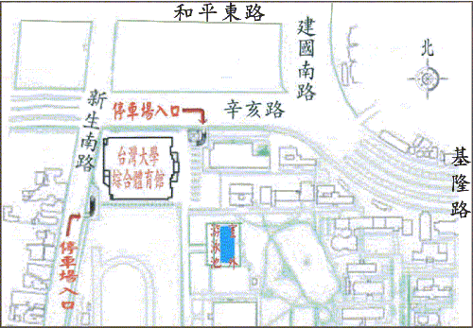

捷運
1.新店線：臺電大樓站=>辛亥路= >綜合體育館
公館站3號出口=>臺大校園=>綜合體育館
2.木柵線：科技大樓站=>復興南路=>辛亥路=>綜合體育館
開車
1.中山高=>建國高架=>辛亥路=>綜合體育館
2.北二高=>木柵交流道=>辛亥路=>綜合體育館
搭乘公車：（公務人力發展中心站）
請搭乘松江幹線、敦化幹線、0南、52、207、253、280、284、290、311藍、505、642、668、675、907等車次。
104年度研習會預定日程表（第2梯次-南區）
地點：國立高雄師範大學 和平校區 活動中心2樓演講廳
附件1
時 間 |  | 內 容 | 主持（講）人
11/12  （四） | 08:30～09:00 | 報 到
11/12  （四） | 09:00～09:10 | 始業式─引言 | 教育部體育署
11/12  （四） | 09:10～10:20 | 性別平等教育宣導-校園性侵害或性騷擾防治與輔導身體活動個案分析 | 國立臺灣大學  林仁光 教授
11/12  （四） | 10:20～10:40 | 茶敘
11/12  （四） | 10:40～12:00 | 體育班專項運動教材編撰經驗分享  撰稿委員(田徑、體操、游泳) | 國立臺灣師範大學 俞智贏 教授  國立臺灣師範大學 翁士航 講師  臺北市立南港高級中學蔡軒宇 教練  國立清華大學 周宜辰 講師  國立虎尾科技大學 游立椿 組長
11/12  （四） | 12:20～13:30 | 午餐
11/12  （四） | 13:30～15:00 | 體育班教師專業知能的提升 | 臺北市立和平高級中學  楊廣銓 主任
11/12  （四） | 15:00～15:20 | 茶敘
11/12  （四） | 15:20～16:20 | 體育班經驗分享  講題：那些年我帶體育班的日子 | 學科：臺北市立內湖高中 高 善 老師  術科：新北市立明德高中 張勝煇 主任  行政：臺北市立內湖高中 韓國瑾 主任
 | 16:20~ | 下課

104年度研習會預定日程表（第2梯次-南區）
地點：國立高雄師範大學 和平校區 活動中心2樓演講廳
附件1
時 間 |  | 內 容 | 主持（講）人
11/13  （五） | 08:30～09:00 | 報到
11/13  （五） | 09:00～10:20 | 高級中等學校體育班課程綱要策略  暨未來修訂方向調查 | 玄奘大學  曾瑞成 教授
11/13  （五） | 10:20～10:40 | 茶敘
11/13  （五） | 10:40～12:00 | 體育班專項運動體能教學示範  與經驗分享 | 有氧心肺訓練：  國立中山大學 許秀桃 教授
11/13  （五） | 12:00～13:30 | 午餐
11/13  （五） | 13:30～15:00 | 體育班班級經營與管理  (閱讀) | 新北市立丹鳳高級中學  宋怡慧 主任
11/13  （五） | 15:00～15:20 | 茶敘
11/13  （五） | 15:20～16:20 | 綜合座談暨結業式

國立高雄師範大學 和平校區 位置圖
地址:高雄市苓雅區和平一路116號

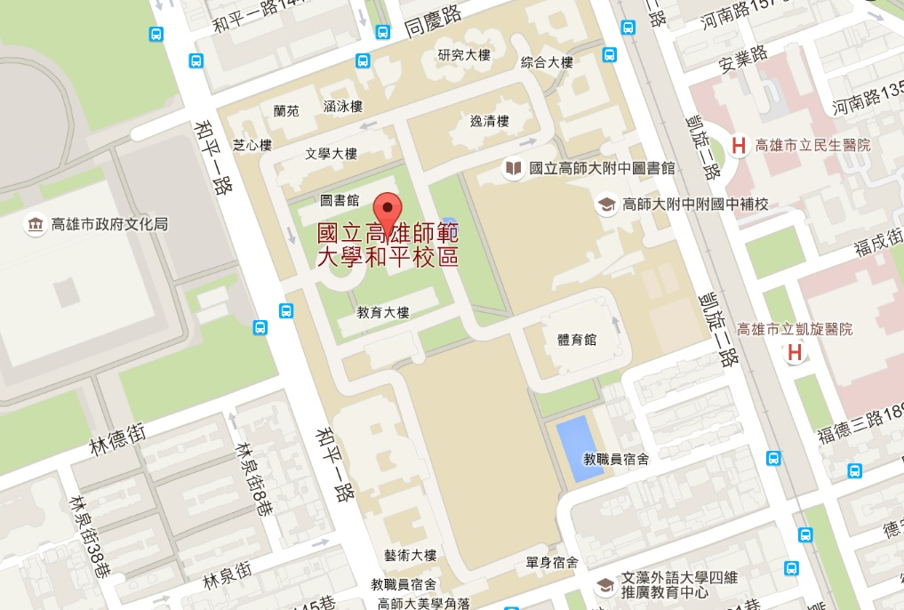
活動中心
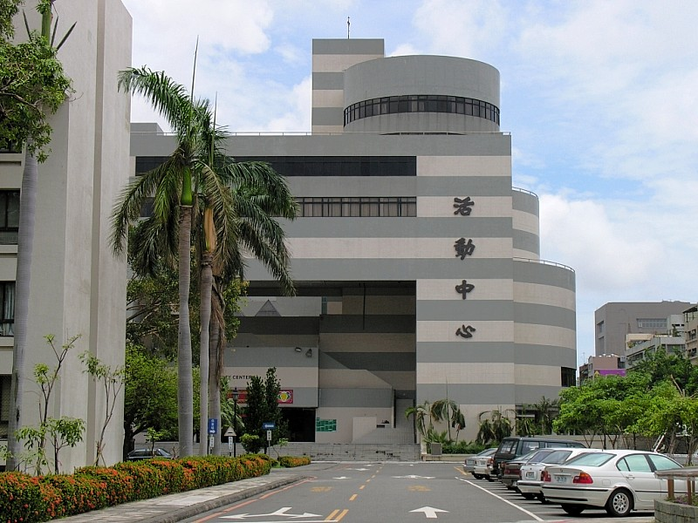
高市公車直達
搭乘火車者，可於火車站搭 52、248路公車，於中正文化中心站下車，再步行約4分鐘即可到達，72路公車可於師範大學門口下車。

公車轉乘
可搭火車站到機場線，於中央公園站下車，轉乘往文化中心之公車。或任何可到中央公園站之公車再轉乘，詳細路線圖請參閱高雄市公車處。
網址:http://122.146.229.210/bus/index.html

高雄捷運
搭高雄捷運至(O7文化中心站)下車，由第3出口出車站，順著和平路走，約500M可到達(與高雄大統百貨方向相反)。

計程車
- 從火車站到高師大：建國三路 --> 建國二路 --> 建國一路 --> 右轉和平一路 -->高雄師大約2.8KM。
- 從機場到高師大：中山四路 --> 中山三路 (過高架橋第2個紅綠燈) -->右轉光華三路 --> 光華二路 --> 光華一路 --> 右轉四維二路(道路縮減) -->(第3個紅綠燈左轉)和平一路 --> 高師大 約7.5KM 。

開車
- 二高 --> 燕巢系統轉(西向)國道10號 --> 仁武交流道 --> 鼎金系統接中山高(南下)。
- 中山高 --> 鼎金系統 --> 中正路出口 (注意:位於建國路出口後方約100M，不要下錯交流道) --> 右轉中正一路 --> (約1.5KM)看到鐵路平交道(走中間車道) --> (轉左上方) 五福一路 --> 左轉和平一路 --> 高雄師大

住宿（高師大附近飯店資訊）
- 高雄統茂松柏大飯店（高雄市和平1路219號）
- 高雄商旅（高雄市新興區民族2路33號）
- 高雄康橋商旅文化中心館（高雄市光華1路148之42號，文化中心後方）
- 住宿訊息，可查詢高雄市旅遊足跡網站http://kaohsiung-city.footprint.tw/stay.htm
104年度研習會預定日程表（第3梯次-中區）
地點：靜宜大學體育館1樓運動資訊中心
附件1

時 間 |  | 內 容 | 主持（講）人
11/19  （四） | 08:30～09:00 | 報 到
11/19  （四） | 09:00～09:10 | 始業式─引言 | 教育部體育署
11/19  （四） | 09:10～10:20 | 性別平等教育宣導-校園性侵害或性騷擾防治與輔導身體活動個案分析 | 國立臺灣大學  林仁光 教授
11/19  （四） | 10:20～10:40 | 茶敘
11/19  （四） | 10:40～12:00 | 體育班專項運動教材編撰經驗分享  撰稿委員(田徑、體操、游泳) | 國立臺灣師範大學 俞智贏 教授  國立臺灣師範大學 翁士航 講師  臺北市立南港高級中學蔡軒宇 教練  國立清華大學 周宜辰 講師  國立虎尾科技大學 游立椿 組長
11/19  （四） | 12:00～13:30 | 午餐
11/19  （四） | 13:30～15:00 | 體育班教師專業知能的提升 | 臺北市立和平高級中學  楊廣銓 主任
11/19  （四） | 15:00～15:20 | 茶敘
11/19  （四） | 15:20～16:20 | 體育班經驗分享  講題：那些年我帶體育班的日子 | 學科：臺北市立內湖高中 高 善 老師  術科：新北市立明德高中 張勝煇 主任  行政：臺北市立內湖高中 韓國瑾 主任
 | 16:20 | 下課
104年度研習會預定日程表（第3梯次-中區）
地點：靜宜大學體育館1樓運動資訊中心
附件1
時 間 |  | 內 容 | 主持（講）人
11/20  （五） | 08:30～09:00 | 報到
11/20  （五） | 09:00～10:20 | 高級中等學校體育班課程綱要策略  暨未來修訂方向調查 | 玄奘大學  曾瑞成 教授
11/20  （五） | 10:20～10:40 | 茶敘
11/20  （五） | 10:40～12:00 | 體育班專項運動體能教學示範  與經驗分享 | 有氧心肺訓練：  亞洲大學 林純玉 教授
11/20  （五） | 12:00～13:30 | 午餐
11/20  （五） | 13:30～15:00 | 體育班班級經營與管理  (閱讀) | 新北市立丹鳳高級中學  宋怡慧 主任
11/20  （五） | 15:00～15:20 | 茶敘
11/20  （五） | 15:20～16:20 | 綜合座談暨結業式

靜宜大學位置圖
地址：臺中市沙鹿區臺灣大道7段200號
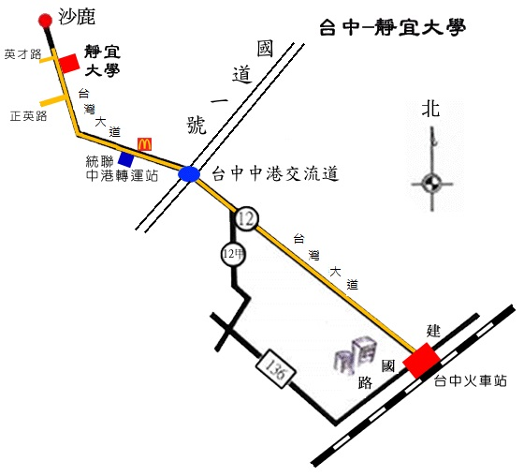

開車
國道一號:
中港交流道：
自國道一號→請下178.6KM中港交流道(臺中/沙鹿)→請選擇沙鹿方向出口→接
往(西)沙鹿與臺中港方向行駛(沿臺灣大道)→約 11 公里即可抵達本校。
國道三號:
- 龍井交流道：
自國道三號→請下182.8KM龍井交流道(龍井/臺中)→請選擇臺中方向出口→第一個紅綠燈(約700公尺)左轉→往沙鹿方向行駛→至臺灣大道左轉→約4公里即可抵達本校。
- 沙鹿交流道：
自國道三號→請下176.1KM沙鹿交流道(大雅/沙鹿)→請選擇沙鹿方向出口→往(西/右)沙鹿臺中方向直走至臺灣大道左轉→約2公里即可抵達本校。

搭乘高鐵
- 轉搭計程車：
高鐵臺中站經國道三號，下龍井交流道至靜宜大學(車程約40分鐘)。
- 轉搭免費快捷專車至臺中榮總站，再轉搭計程車或公車：
於高鐵臺中站搭乘免費快捷專車至臺中榮總站，再轉搭計程車或臺中客運300、304、307路、統聯客運83路、巨業客運至靜宜大學，車程約10分鐘。
- 轉搭臺鐵區間車前往沙鹿火車站，再轉搭計程車或公車至靜宜大學。

公車或火車
- 轉搭客運巴士：
請搭乘經中港交流道(或臺中車站)的班次，下交流道後第一站「朝馬」站即下車，至臺灣大道改搭臺中客運300、304、307路、統聯客運83路、巨業客運，在靜宜大學站下車(車程約20分鐘)。
- 搭統聯客運：
A.搭乘往臺中港車次(購買往沙鹿站車票)，可於靜宜大學站下車。
B.可於中港轉運站下車，在對面麥當勞前站牌，搭乘臺中客運300、304、307路、
統聯客運83路、巨業客運，於靜宜大學站下車。
- 搭海線火車至沙鹿火車站者：(建議搭乘)
請在沙鹿站下車後，改搭計程車到校，或至沙鹿中山路巨業客運沙鹿總站搭往臺中的班車，在靜宜大學站下車(車程約10分鐘)。
- 搭山線火車或國光客運至臺中火車站者：
請到臺中火車站附近公車站搭乘臺中客運300、304、307路、統聯客運83路、巨業客運往靜宜大學(車程約50分鐘)。
＊持臺灣通、悠遊卡、高捷卡、ETC卡，搭乘300號以下的市區公車，刷卡搭車8公里免費。

104年度高級中等學校體育班課程發展中心
附件2
國立及私立學校研習會報名表
報名  梯次 | □第1梯次(臺北-國立臺灣大學)  □第2梯次(高雄-國立高雄師範大學)  □第3梯次(臺中-靜宜大學) |  |  |  |  |  |  | 校名
報名  梯次 |  |  |  |  |  |  |  | 承辦人 | 姓名:  電話:  電子郵件:
排序 | 職稱 | 姓名 | 身分證  字號 | 生日 |  | 手機 | 電郵 | 膳食 | 是否保險
1. |  |  |  | / / |  |  |  | □不拘  □葷食  □素食 | □是(依規定適用於非公務人員)  □否(公務人員身分者不得再重複保險)
2. |  |  |  | / / |  |  |  | □不拘  □葷食  □素食 | □是(依規定適用於非公務人員)  □否(公務人員身分者不得再重複保險)
報名  方式 | ※請將報名表確實填妥，並以電話確認報名狀況。  1.本研習會通訊(掛號信郵寄)、電子郵件、傳真3種報名方式，請各校填妥報名表(附件  2)，並經校方核章後，以掛號信郵寄、傳真或e-mail方式報名。以傳真或e-mail方式  傳送之學校，請於傳送後來電(02-33665959分機249)確認。  2. 聯絡人資訊:  (1)承辦單位:國立臺灣大學(地址：10617 臺北市羅斯福路4段1號)  (2)聯絡窗口:體育室王愛華小姐  (3)電話：02-33665959 分機249；傳真：02-2267-7860；電子郵件:aihuawang@ntu.edu.tw  3.報名截止日:  (1)第1梯次(北區)報名截止日:104年10月30日。  (2)第2梯次（南區）報名截止日:104年11月9日。  (3)第3梯次（中區）報名截止日:104年11月16日。
核章處 | 承辦人 |  |  |  | 單位主管 |  |  |  |  | 校長
- 國立及私立學校每校限定1-2名參加，由校方統一報名並核予出席人員公(差)假，報名時請排序優先順序以利報名額滿 時篩選作業。
- 依「公務人員因公傷殘死亡慰問金發給辦法」，僅得為與會人員之非公教人員投保(限私校)， 保險費由本學務中心經費支付；私校出席與會人員有意投保者請填寫提供相關資料，以憑辦理投保相關作業。

104年度高級中等學校體育班課程發展中心
附件2
縣市政府所屬學校研習會報名表
報名  梯次 | □第1梯次(臺北-國立臺灣大學)  □第2梯次(高雄-國立高雄師範大學)  □第3梯次(臺中-靜宜大學) |  |  |  |  |  |  | 校名
報名  梯次 |  |  |  |  |  |  |  | 承辦人 | 姓名:  電話:  電子郵件:
排序 | 職稱 | 姓名 | 身分證  字號 | 生日 | 手機 |  | 電郵 | 膳食 | 是否保險
1. |  |  |  | / / |  |  |  | □不拘  □葷食  □素食 | □是(依規定適用於非公務人員)  □否(公務人員身分者不得再重複保險)
2. |  |  |  | / / |  |  |  | □不拘  □葷食  □素食 | □是(依規定適用於非公務人員)  □否(公務人員身分者不得再重複保險)
3. |  |  |  | / / |  |  |  | □不拘  □葷食  □素食 | □是(依規定適用於非公務人員)  □否(公務人員身分者不得再重複保險)
報名  方式 | ※請將報名表確實填妥，並以電話確認報名狀況。  1.本研習會通訊(掛號信郵寄)、電子郵件、傳真3種報名方式，請各校填妥報名表(附件  2)，並經校方核章後，以掛號信郵寄、傳真或e-mail方式報名。以傳真或e-mail方式  傳送之學校，請於傳送後來電(02-33665959分機249)確認。  2. 聯絡人資訊:  (1)承辦單位:國立臺灣大學(地址：10617 臺北市羅斯福路4段1號)  (2)聯絡窗口:體育室王愛華小姐  (3)電話：02-33665959 分機249；傳真：02-2267-7860；電子郵件:aihuawang@ntu.edu.tw  3.報名截止日:  (1)第1梯次(北區)報名截止日:104年10月30日。  (2)第2梯次（南區）報名截止日:104年11月9日。  (3)第3梯次（中區）報名截止日:104年11月16日。
簽章 | 承辦人 |  |  |  |  | 單位主管 |  |  |  | 校長
- 縣市政府所屬學校每校限定1-3名參加，由校方統一報名並核予出席人員公(差)假，報名時請排序優先順序以利報名額滿時篩選作業。
- 依「公務人員因公傷殘死亡慰問金發給辦法」，僅得為與會人員之非公教人員投保(限私校)，
保險費由本學務中心經費支付；私校出席與會人員有意投保者請填寫提供相關資料，以憑辦 理投保相關作業。

